Филиал МБОУ «Первомайская СОШ» в с . Новокленское

Конкурс - игра

«Правила дорожные знать каждому положено»

Подготовила : классный руководитель
3 я класса Фролова Н.В.

Классный час (Конкурс-игра ) «Правила дорожные знать каждому положено»

Цели:
- актуализация знаний правил дорожного движения;
- развитие творческих способностей, внимания, быстроты реакции.
- Сегодня мы с вами отправимся в путешествие на легковых автомобилях разных марок. Для того чтобы участвовать в нашем автопробеге, необходимо разбиться на команды (в зависимости от количества участников игры) и каждая команда должна подать заявку.
1. конкурс
- Сейчас каждая команда нарисует автомобиль, на котором они поедут, придумает ему название, девиз экипажа, а также выберет себе водителя (капитана команды).
2. конкурс
- Прежде чем наши автомобили отправятся в путь, экипажам нужно получить разрешение на участие в автопробеге. Для этого каждой команде предстоит разгадать кроссворд «Перекресток».
- Полосатая лошадка,
Ее зеброю зовут.
Но не та, что в зоопарке,
По ней люди все идут.
(Переход)
- Посмотри, силач какой:
На ходу одной рукой
Останавливать привык
Пятитонный грузовик.
(Милиционер)
- Дом – чудесный бегунок,
На своей восьмерке ног,
День – деньской в дороге:
Бегает аллейкой
По стальным двум змейкам.
(Трамвай)
- Вот так чудо – чудеса!
Подо мной два колеса.
Я ногами их верчу
И качу, качу, качу!
(Велосипед)
- По обочине дороги
Как солдатики стоят,
Все мы с вами выполняем
То, что нам они велят
(Знаки)
- Не живая, а идет
Неподвижна, а ведет.
(Дорога)
- Чтоб тебе помочь
Путь пройти опасный,
Горит и день, и ночь –
Зеленый, желтый, красный
(Светофор)
- Маленький, удаленький,
Громче всех кричит.
(Свисток)
- Дом по улице идет,
На работу нас везет,
Не на курьих тонких ножках,
А в резиновых сапожках.
(Автобус)
- Пьет бензин, как молоко,
Может бегать далеко.
Есть большой, есть карапуз,
Но везет тяжелый груз.
(Грузовик)
- Знак зеленый загорится -
Значит, можно нам садиться.
Доставит вас куда хотите,
Если очень вы спешите.
(Такси)
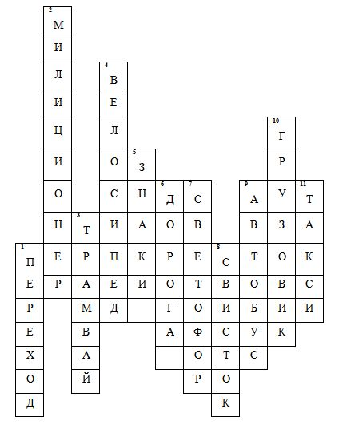
3. конкурс - капитанов
- Разрешение на выход в путь получено. Но водителям необходимо сдать экзамен на вождение. Приходить этот экзамен будет в виде игры.
(Возможны два варианта.)
- Капитаны команд должны преодолеть препятствия (расставленные на полу кегли), ведя детскую машину на веревочке.
Условие: кто быстрее и без аварий доберется до финиша.
- Капитаны команд, стоя у финишной черты, держат в руках длинные веревочки, к концам которых привязаны детские машинки. По команде учителя наматывают веревочку на карандаш, таким образом, машина потихоньку движется к финишной прямой.
Условие: кто быстрее доберется до финиша.
4. конкурс
- Экзамен на вождение сдан. Итак, поехали! Впереди у нас светофор. Сейчас мы проверим, как вы умеете подчиняться сигналам светофора.
Красный свет – хода нет.
Желтый свет – предупреждение.
Свет зеленый – путь открыт, продолжайте движение.
Когда я скажу «Желтый свет», вы должны стоять спокойно, поднять правую руку вверх и произнести «ш - ш – ш». Когда я скажу – зеленый, держите в руках руль, произносите «р – р – р», подражая шуму моторов. Когда я скажу «Красный свет», вы грозите друг другу пальчиком.
Игра проводится с «обманом», т.е. движение одно, а свет – другой. Те, кто ошибается, выбывают из игры. Побеждает та команда, чей участник остался последним.

5. конкурс
- По дороге мы с вами будем встречать различные дорожные знаки. Ваша задача – их расшифровать без ошибок.
(Возможны 2 варианта игры.)
- Учитель показывает знаки. Чей капитан команды быстрее поднимет руку, та команда дает ответ.
- Игра проходит в виде эстафеты. Каждый участник команды по очереди подбегает к столу и выбирает тот знак. Который был задан команде: например, одна команда берет только запрещающие знаки. Другая – предупреждающие и т. д. Когда эстафета закончится, каждый ученик показывает свой знак и говорит, что этот знак обозначает.
6. конкурс
- После гонки мы немного устали, остановили автомобили и вышли передохнуть.
Задание на остановке: или сочинить стихотворение со словами «дорога» и «пешеход», или по заданным рифмам:
Пешеход не забывай заранее
переход соблюдай внимание
7. конкурс
- Теперь мы с вами едем по улицам города. А как вы знаете, на городских улицах много пешеходов. И вы, когда выходите из машины, становитесь пешеходами. Пришла пора проверить, как вы знаете правила дорожного движения для пешеходов и пассажиров. Каждой команде задается вопрос.
- Почему нельзя перебегать улицу перед близко идущим транспортом?
- Как и где лучше переходить улицу?
- Как безопасней обходить стоящий автобус, троллейбус. Трамвай?
- Почему запрещается цепляться за грузовые машины и их прицепы?
- Где должен останавливаться пешеход, не успевший закончить переход?
- Что запрещается делать пассажиру при отсутствии тротуара или пешеходной дорожки и как?
8. Подведение итогов игры

